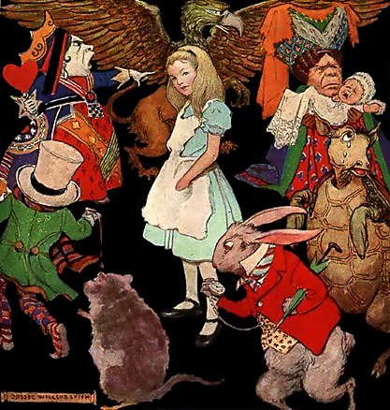 Шаповалова Елена, 2010
Моя Алиса
Алиса в стране чудес.… Как ни стараюсь, не могу вспомнить, читала ли я в детстве эту сказку или нет, но одно знаю точно – история маленькой девочки, последовавшей за кроликом, одетым в сюртук, в его нору, была мне, как и большинству детей во всем мире, хорошо известна. Помню, как учителя особо выделяли то, что эта история была написана ученым-математиком, человеком, казалось бы, далеким от мира литературных фантазий. Но лишь сейчас я осознаю, каким феноменом в этом отношении является «Алиса в стране чудес» Льюиса Кэрролла, ведь жанр сказки – возможно, самый сложный жанр в литературе. Очень сложно написать произведение, которое стояло бы в одном ряду с фольклорными сказками, столь чтимыми в каждой стране, или с каноническими сказками Шарля Перро и Г.Х. Андерсена. Главными сказочными героями, которых подарила миру английская литература, для меня являются Питер Пэн Барри и – Алиса Кэрролла.
Популярность и известность «Алисы» говорят сами за себя – этой сказкой зачитываются дети по всему миру, ее экранизировали бесчисленное число раз (успех экранизации Тима Бертона лично я считаю скорее показателем популярности самой «Алисы в стране чудес» и ее героев, нежели удачной режиссерской находкой), а сколько аллюзий на «Алису» и упоминаний ее героев существует в современной культуре – от «Матрицы» до газетных заголовков! Мог ли Льюис Кэрролл, когда писал эту сказку для соседской девочки, представить, какое влияние она окажет на мировую культуру!
Феноменальность «Алисы» заключается в ее многоплановости. С одной стороны, Кэрролл писал ее для детей, и это, в первую очередь, сказка, погружающая читателей в мир фантазий. Читая «Алису» своей племяннице, я в который раз убеждаюсь, как очаровывает она маленьких детей, насколько близки им размышления Алисы, подвергающей сомнению все и вся, и задающей миллион вопросов, как им нравятся чудесные герои сказки: Чеширский кот, Кролик, мышь Соня. А ведь писать для детей, создать сюжет и героев, которые заинтересовали бы их, совсем не просто.
Совсем с другой стороны «Алиса» открывается взрослому человеку, читающему ее. Он способен оценить и тонкую иронию, и игру слов, и карикатурные изображения общества. Моя любимая сцена в первой части – сцена суда, так ярко и остроумно описывающая судебные тяжбы, актуальная не только для английского общества того времени, но и для нашей действительности. Много ли найдется произведений, которые с одинаковым удовольствием читали бы и взрослые и дети, а главное, и те, и другие находили бы для себя совершенно особые смыслы и значения?!
И все же, для меня «Алиса в стране чудес» остается в первую очередь сказкой, раскрывающей перед читателем мир детских фантазий, в котором нет ничего невозможного, в котором разговаривают животные и улыбаются коты, а правят карты и шахматы. Во взрослом мире правил и условностей иногда полезно окунуться в мир Алисы и по-иному взглянуть на привычные вещи.

